 | Escuela de Ciencias Exactas e Ingeniería  Ingeniería de Sistemas y Telecomunicaciones | Sistemas II – G01
 |  | Relaciones entre clases
Cód. 1000350463 | Estudiante: Tomás Alejandro Cortés Girón | Fecha: 08/10/2019

EJERCICIO NO.1:
En la clase de hoy se continuó con el planteamiento de ejercicios que parten de la temática de la herencia, enfocándolo en esta oportunidad, en el desarrollo de un algoritmo que nos mostrará dos relaciones de herencia cada una con su clase correspondiente.
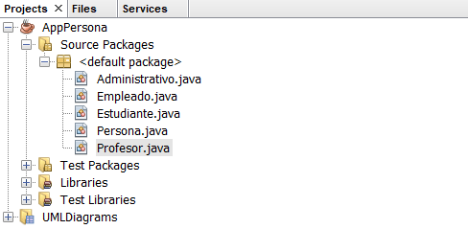
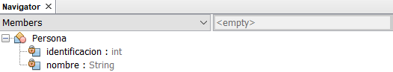
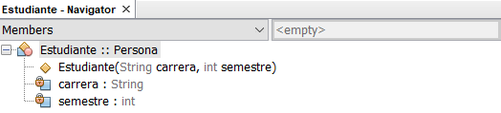
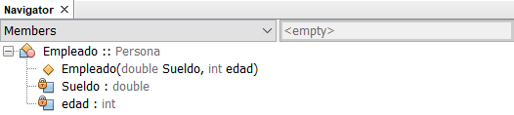
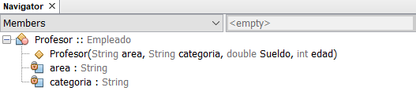
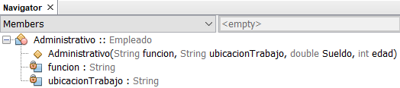
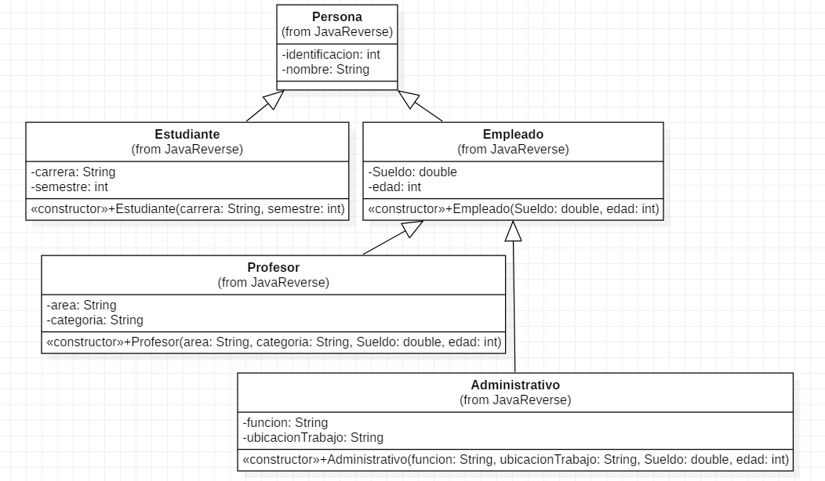

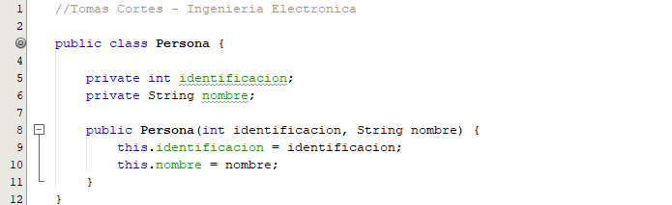

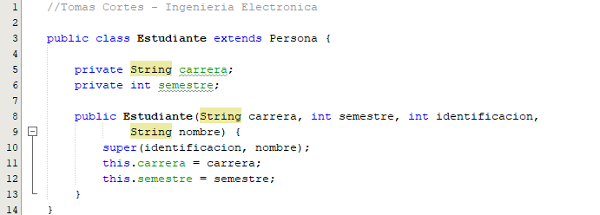

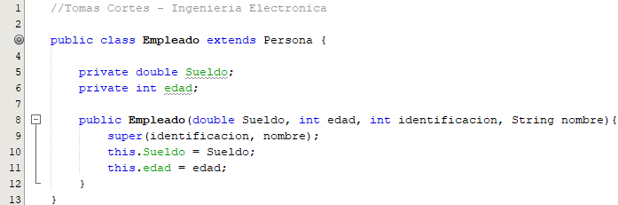

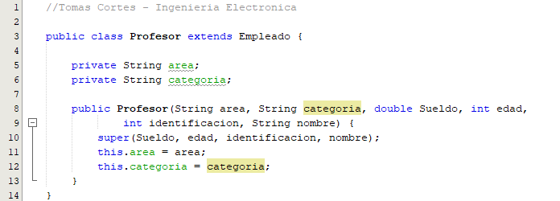

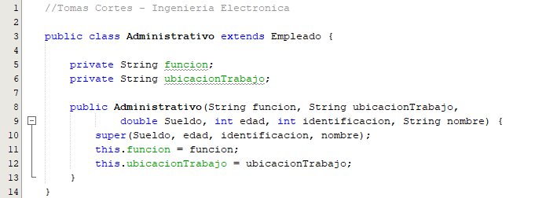
SALIDA:
No hay salida porque no se utiliza el método main.

ANÁLISIS:
Como se puede observar en el ejercicio, se establece un algoritmo que parte de la clase llamada Persona, puesto que, se retomó un ejercicio realizado de la sesión pasado con el cual se establece formar nuevas relaciones de herencia basados no solamente en una clase base.
Analizándolo desde nuestro algoritmo, pero de manera específica, en el diagrama de clases, nos podemos dar cuenta de que tenemos la clase llamada Persona que mantiene una relación con la clase estudiante y empleado, esto a razón de que las características que posee la persona, son compartidas con estas dos clases, en la misma medida, observamos que la segunda relación dada, esta establecida entre la clase empleado, con las clases profesor y administrativo, ya que ellos comparten la característica de ser empleados, solo que la diferencia radica en su actividad laboral, representado lo anterior dicho en el diagrama de clases.
Dentro del algoritmo, se mantiene establecido la forma de relación a partir de la palabra “extends”, solo que, en este ejercicio, se relacionan las clases de profesor y administrativo directamente con la clase empleado mas no con la clase persona.
La relación esperada de este ejercicio se realizo de la forma esperada.

EJERCICIO NO.2:
En este ejercicio trabajando con la temática de la herencia, con lo cual, se formuló la realización del ejercicio que nos permitiera nuevamente establecer relaciones entre clases a partir de los conocimientos teóricos desarrollados en la sesión, siendo la clase base a trabajar, los medios de transporte.
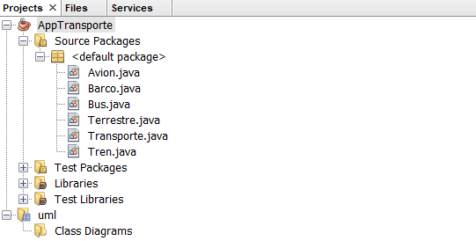
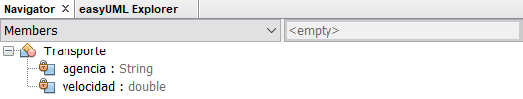
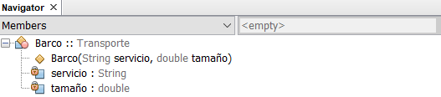
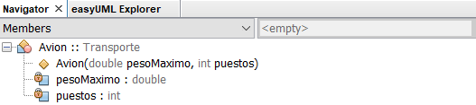
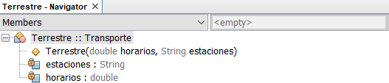
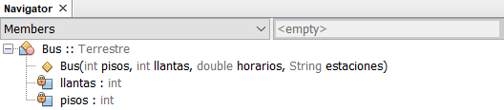
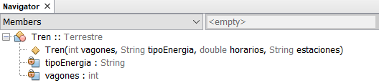
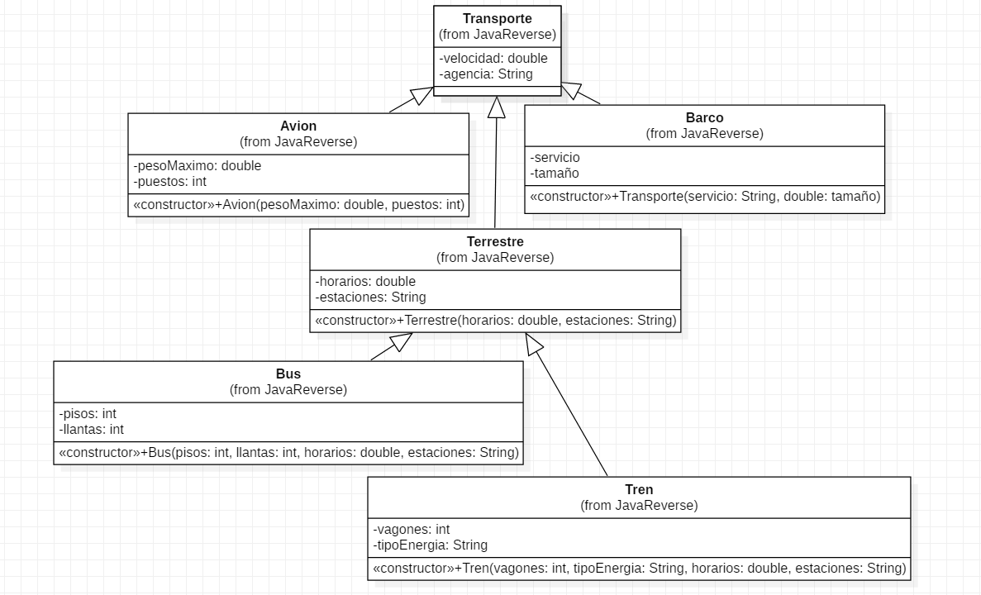

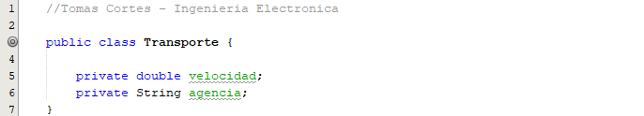

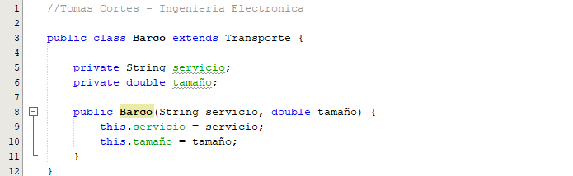

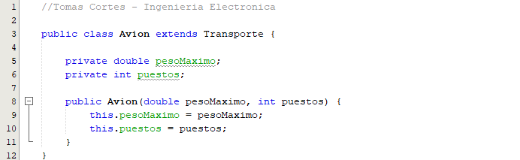

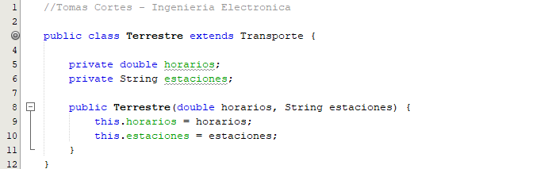

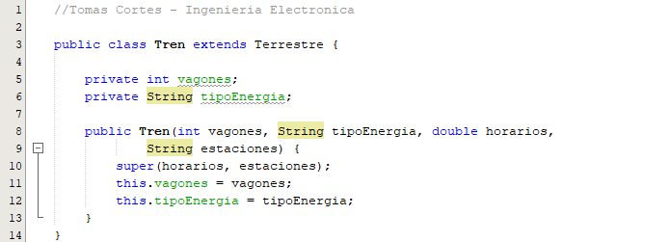

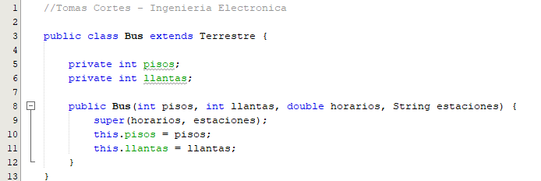
SALIDA:
No hay salida porque no se utiliza el método main().

ANÁLISIS:
Dentro del algoritmo y lo planteado en la realización de este ejercicio, se trabaja a partir de las bases del mismo algoritmo realizado anteriormente, siendo los cambios presentados, las clases y sus atributos y métodos correspondientes, presentándose las relaciones de herencia en primer lugar en la clase transporte, que se relaciona con las clases barco, avión y terrestre, pero, en esta última, se relacionan otras dos clases las cuales corresponden a las clases bus y tren. En el algoritmo se utilizó nuevamente la palabra dentro del código expresado como:” extends” para hacer la relación de clases por la herencia.
Nuevamente, el algoritmo al no poseer el método main no genera la salida, pero podemos confirmar las relaciones existentes entre clases gracias al diagrama de ellas mismas, acertando en la realización del ejercicio.

EJERCICIO NO.3:
En este ejercicio, se plantea un ejercicio a partir de un nuevo subtema el cual corresponde a la Dependencia, con el que se realizó un ejercicio por parte del profesor, con el cual se relaciona dos clases, la primera llamada ImpressoraLasser y la segunda Documento.

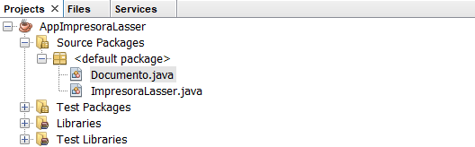  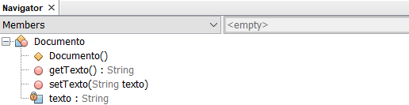  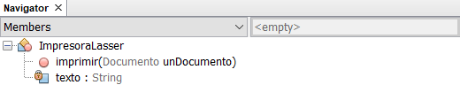 | 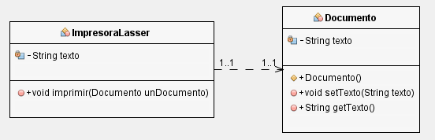
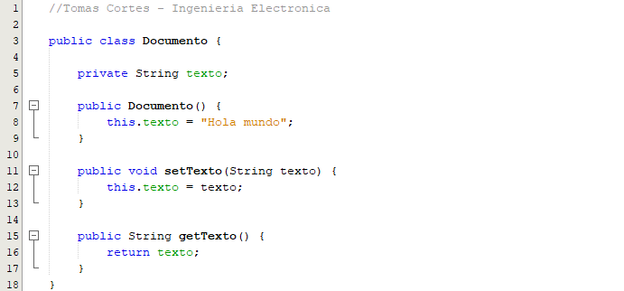

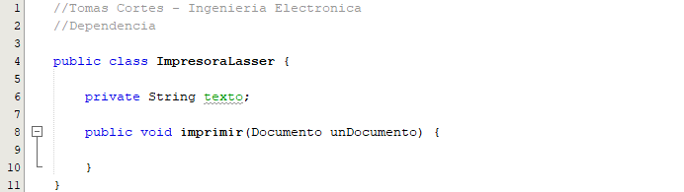

SALIDA:
No hay salida porque no se utiliza el método main().

ANÁLISIS:
Este ejercicio se planteó a partir de la nueva temática vista llamada Dependencia, en donde como lo dice su propio nombre, un objeto depende del otro. Siendo en este caso que ImpresoraLasser use a la clase Documento.
El diagrama de clases que se observa esta creado en UML, el cual nos permite observar que, entre las dos clases, se presenta una flecha discontinua, pues, esto significa que entre las dos clases se presenta una relación de Dependencia, mientras que la dirección nos marca cual es la clase que usa a la otra, presentándose lo planteado anteriormente al inicio de este análisis de que ImpresoraLasser usa a Documento.
De igual forma, podemos distinguir que la relación presentada entre los dos objetos es de tipo 1-1 en los dos casos.
En el algoritmo, la forma de generar que una clase forme una relación de Dependencia con otra, es gracias establecer dentro de los parámetros de un método la creación de un nuevo objeto que parta de la clase a relacionar, aplicándose en nuestro algoritmo, que el método imprimir, dentro de sus parámetros contiene a el nuevo objeto llamado unDocumento que es creado a partir de la otra clase.
Como nuestro algoritmo no posee el método main, no se genera una salida, pero gracias al diagrama de clase se puede confirmar lo inicialmente planteado.

